***Operációs Rendszerek BSC  
7***. gyakorlat  
2021.március 24.

**Készítette:**Kércsi Bence  
Programtervező Informatikus  
ILVIYV

Az első próbálkozás során ezek az állományok:

Txt:



C:

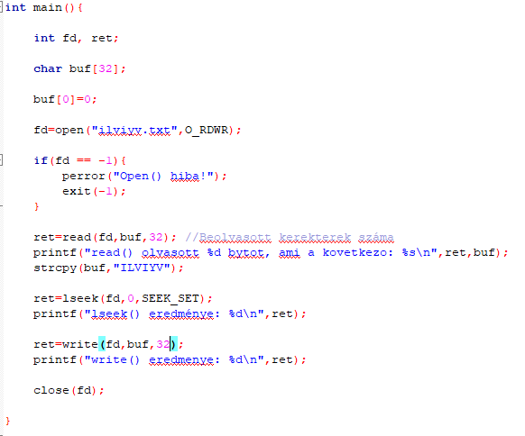

Ekkor az eredmény:

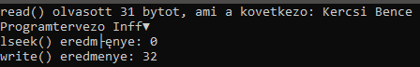

És a változás:



2. változat:

Txt:



C:

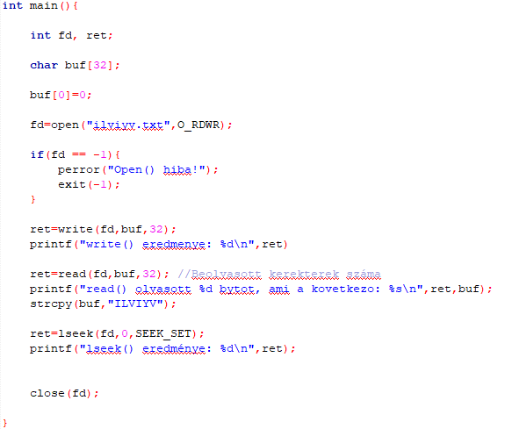

Eredmény:

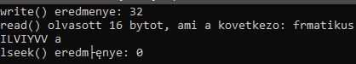

Txt file erre változott:



Ugyanis a buf karakter tömbünk ekkor még csak létrehozva lett, de nem lett inicializálva, vagyis amik benne vannak értékek valami szemetek, és ezt írattuk bele a fileba.

3. változat:

Txt megegyezik ez előzőikkel.

C:

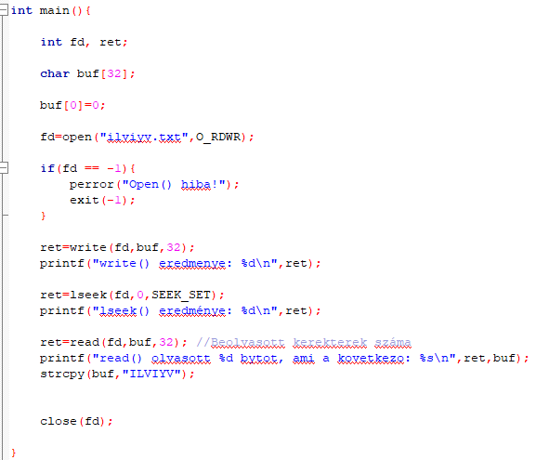

Eredmény:

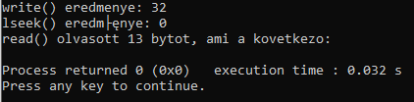

Txt változása:



4. változat:

Txt szintén egyezik.

C:

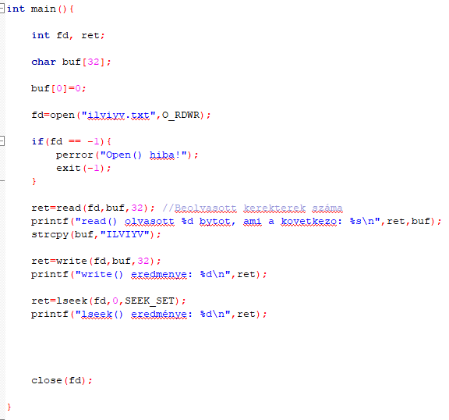

Eredmény:

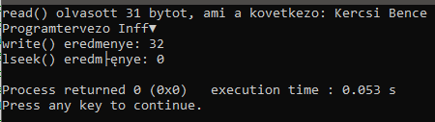

Txt változása:

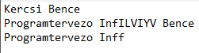

5. változat:

C:

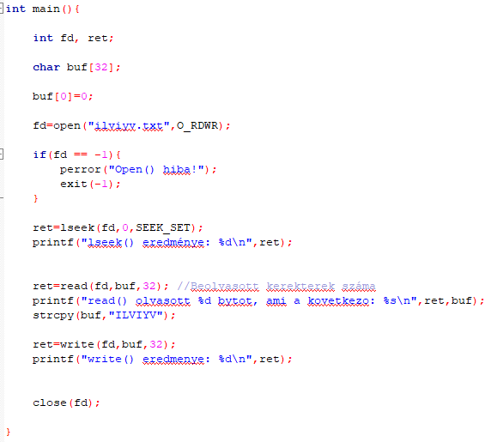

Eredmény:

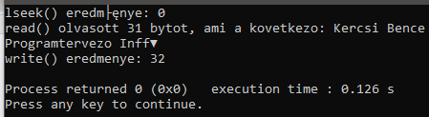

Txt :



6. változat:

C:

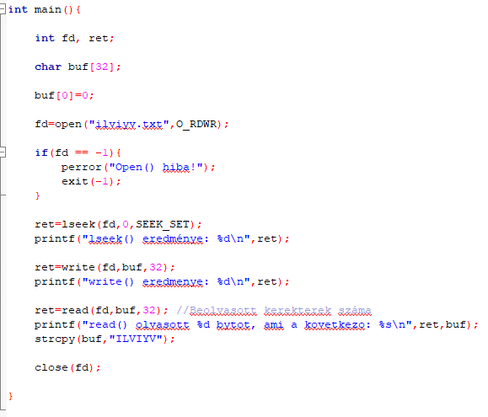

Eredmény:

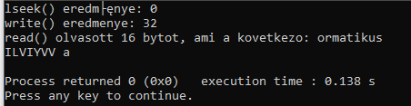

Txt:



Tehát amikor a write() megelőzte a read()-et akkor mindenféle bufferben lévő szemetet írt ki a txt-be, ezért vannak olyan karakterek. Amikor a „Kercsi Bence Programtervezo InfILVIYV Bence Programtervezo Inff”-et kaptuk eredményül, ott normális elkezdte beolvasni a karaktereket, olvasta egészen 32 karakterig, beszúrta a strcpy-ba megadott „ILVIYV” neptunkódomat, és majd utána írta az eddig beírt szövegekhez a txt-be. Ha az lseek() értékét variáltam volna további opciók keletkeztek volna, ugyanis a beolvasás helyzetét lehetett volna vele állítani.